Відділ освіти Киівської районної у м. Донецьку ради
Дошкільний навчальний заклад №404

Семінар-практикум для батьків
«Дружна родина – щаслива дитина»

Музичний керівник
Гавриш В.В.

Донецьк-2013
Родина дуже важлива у житті кожної людини. Це найближчі, найрідніші люди, яких ми дуже любимо, які дарять нам тепло та допомагають у складних ситуаціях. Це й рідна домівка, затишна та безпечна. Родина – це твій маленький світ, в якому все зрозуміле, дороге.
Родина – основа нашого суспільства. Колись наші батьки закохалися та вирішили одружитися. Потім у їхній родині з'явилися діти. А через кілька років ми самі станемо дорослими та захочемо створити свою сім’ю.
Справжня родина – це більше, ніж просто бути родичами. Це особливе ставлення одне до одного. Це любов, взаємоповага, допомога. Це коли кожна людина унікальна та незамінна, як і те, що вона привносить у сім’ю. Це бабусині казки та смачні піроги, це мамина турбота, батькова допомога. Родина – це коли навіть твоя домашня тваринка - її повноцінний член.
Нажаль, родини бувають різними, як і стосунки в них. Наприклад, хтось постійно свариться одне з одним, а трапляється, навіть можуть побитися. А інколи зовсім навпаки – всі в родині ніби зовсім байдужі одне до одного, не цікавляться ні справами, ні інтересами, ні проблемами, не знають, хто чим живе. Є багато анекдотів про це. Наприклад, про те, як батько забирає з дитсадку чужу дитину. Мені здається, в усіх таких історіях є доля сумної правди.
Кожен мріє про щасливу родину. Але це залежить від нас, від того, наскільки ми готові вкладати свої зусилля у неї. Бо це особисті стосунки між людьми різних поколінь, поглядів та переконань, які змушені постійно вирішувати побутові питання разом. Звичайно, бувають і конфлікти, і суперечки. Але я вважаю, найголовніше – це поважати одне одного. Головна помилка людей у родинних стосунках, на мій погляд, це те, що вони починають сприймати одне одного як належне. Вони перестають боятися образити, зробити боляче. От з чужими ми завжди ввічливі, а вдома можна нагримати на будь-кого, бо це ж твоє!
Рідні люди – це подарунок долі, який ми маємо цінувати. А родина – наш надійний притулок у великому, не завжди дружньому світі. І кожен з нас обов’язково має вносити свій вклад у щастя своєї родини.
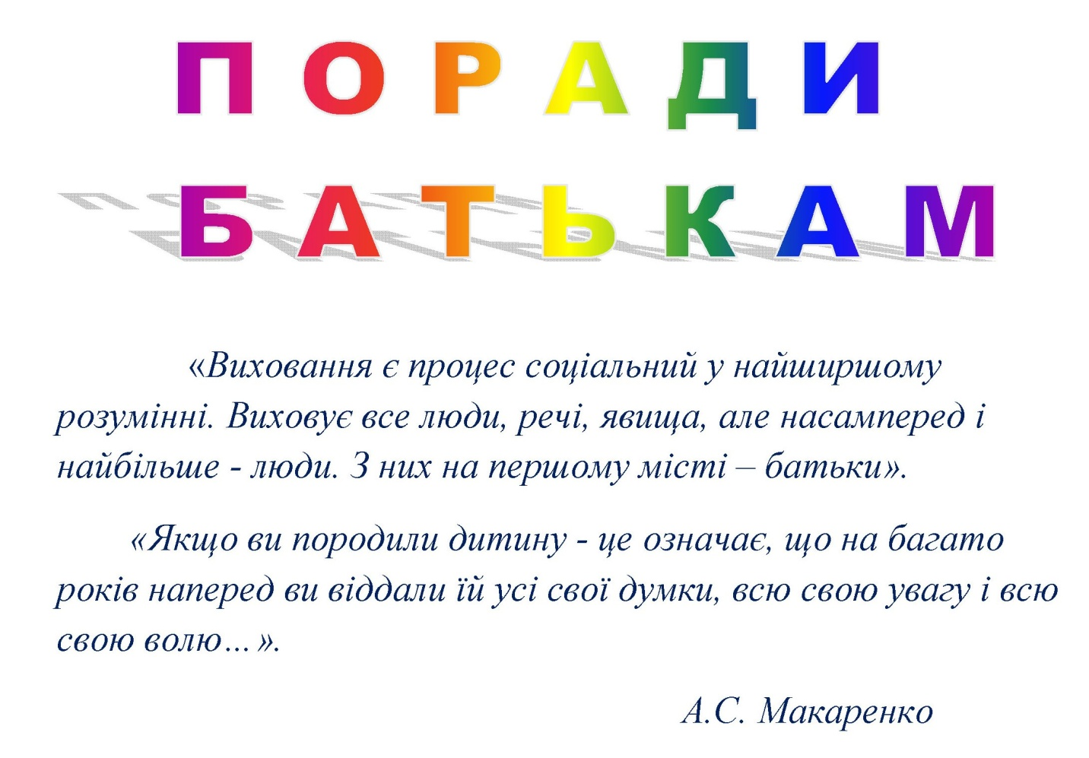

10 КРОКІВ, ЩОБ СТАТИ КРАЩИМИ БАТЬКАМИ

ЛЮБИ СВОЮ ДИТИНУ!

Радій, що вона є, сприймай її такою, яка вона є, не ображай її, не принижуй, не підривай її впевненості в собі, не карай несправедливо, не відмовляй у своїй довірі, дай дитині привід любити тебе.

ОБЕРІГАЙ СВОЮ ДИТИНУ!
Захищай її від фізичних та моральних небезпек навіть тоді, коли доводиться поступатися власними інтересами чи навіть ризикувати власним життям.
БУДЬ ГАРНИМ ПРИКЛАДОМ ДЛЯ СВОЄЇ ДИТИНИ!
Прищепи Їй повагу до традиційних цінностей, сам живи у злагоді з ними, стався до дитини з почуттям відповідальності. Дитині потрібна дружна родина, в якій шанують і люблять старих, підтримують щирі стосунки з ріднею та друзями. Дитина повинна жити в такій сім’ї, де панує правда, чесність, скромність та гармонія.
ПОГРАЙСЯ 3І СВОЄЮ ДИТИНОЮ!
Знайди для неї час, розмовляй із нею, грайся, як це їй подобається, сприймай її забави серйозно. Ознайомся зі світом її уявлень.
ПРАЦЮЙ РАЗОМ 3І СВОЄЮ ДИТИНОЮ!
Допомагай дитині, коли вона хоче взяти участь у роботі. Коли дитина вже підростає, привчай її бути учасником усіх господарських справ. Під час дозвілля та канікул дитина повинна теж підтримувати активну діяльність як у школі так і вдома.
ДОЗВОЛЬ ДИТИНІ НАБУТИ ЖИТТЄВОГО ДОСВІДУ.
Дитина визнає лише той досвід, який вона впізнала особисто. Твоя власна досвідченість часто буває зайвою для твоєї дитини. Дай їй можливість нагромадити власний досвід, навіть коли це пов’язано з певним ризиком. Дитина, що її надміру оберігають, дитина, застрахована від будь-якої небезпеки, часом стає соціальним інвалідом.
ПОКАЖИ ДИТИНІ ПЕРЕВАГУ НА МЕЖІ ЛЮДСЬКОЇ СВОБОДИ!
Батьки повинні розкрити перед дитиною чудові можливості розвитку та утвердження людської особистості відповідно до особистостей кожного. Водночас дитині слід показати, що будь-яка людина має визнавати й дотримуватися певних меж в своїх вчинках як у родині, так і в колективі, в суспільстві; додержуватися законів і правил співжиття.
ПРИВЧАЙ ДИТИНУ БУТИ СЛУХНЯНОЮ !
Батьки зобов’язані слідкувати за поведінкою дитини, скеровувати її так, щоб її вчинки не задавали прикрощів ні їй самій, ні іншим.
СПОДІВАЙСЯ ВІД ДИТИНИ ЛИШЕ ТАКОЇ ДУМКИ ЧИ ОЦІНКИ, НА ЯКУ ЗДАТНА ВІДПОВІДНО ДО СТУПЕНЯ ЗРІЛОСТІ ТА ДОСВІДУ!
Дитині потрібно час, щоб навчитися орієнтуватися в цьому складному світі. Допомагай їй, як тільки можеш, вимагай від неї власної думки або самостійного висновку лише в тому разі, коли вона здатна на це відповідно до ступеня свого розвитку та набутого досвіду.
ДАЙ ДИТИНІ МОЖЛИВІСТЬ ДІСТАТИ ТАКІ ВРАЖЕННЯ, ЩО ЗГОДОМ МАТИМУТЬ ЦІННІСТЬ СПОГАДІВ
Дитина "живиться" так само, як і дорослі враженнями. Вони дають їй можливість ознайомитися з життям інших людей та з навколишнім світом.
Далі на семінарі проводиться опитування батьків та дітей на тему: «Що таке для вас щаслива родина?». Потім виконуються наступні завдання: представлення родини; батько і дитина виготовляють прикраси для мами із запропонованого природного матеріалу; веселі забавлянки: мама проводить гру з залом; бліц - турнір «Відгадай» - дитячий конкурс; пояснення дитячих малюнків.
